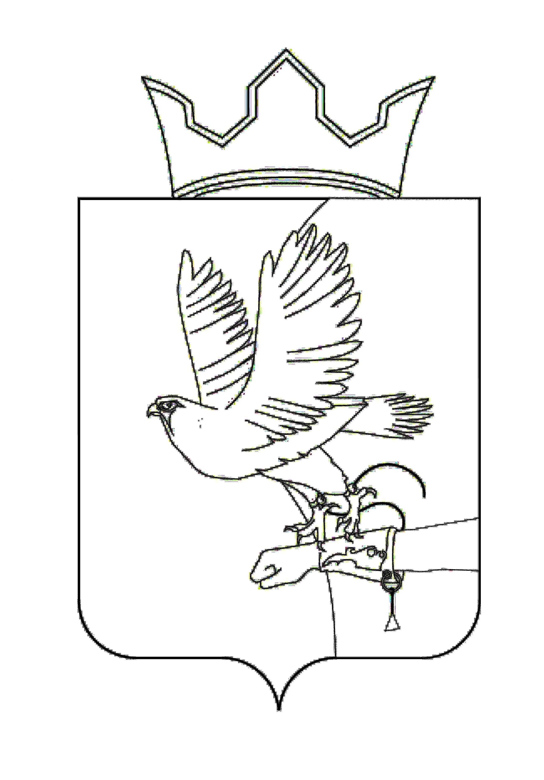
СОВЕТ ДЕПУТАТОВ ЛОБАНОВСКОГО
СЕЛЬСКОГО ПОСЕЛЕНИЯ
РЕШЕНИЕ

02.02.2015
№ 7 8

┌ ┐
Об утверждении границ
территориального
общественного самоуправления
«Матур Кояново»
На основании статьи 27 Федерального закона от 06.10.2003 № 131-ФЗ «Об общих принципах организации местного самоуправления в Российско й Федерации», в соответствии со статьей 12 Устава муниципального образования «Лобановское сельское поселение», руководствуясь Положением о территориальном общественном самоуправлении в Лобановском сельском поселении, утвержденного решением Совета депутатов Лобановского сельского поселения от 18.12.2014 № 90
Совет депутатов РЕШАЕТ:
1. Утвердить границы территориального общественного самоуправления «Матур Кояново» в границах села Кояново: ул. Советская, ул. Садовая, ул. Юговской тракт, ул. Мулянский тракт, ул. Мира, ул. Колхозная, ул. Трудовая,
ул. Мельничная, ул. Новая, ул. Полевая, ул. Кузнечная, ул. Г.Тукая.
2. Настоящее решение опубликовать в Бюллетене правовых актов муниципального образования «Лобановское сельское поселение» и на официальном сайте Лобановского сельского поселения lob.permraion.ru.
3. Настоящее решение вступает в силу с момента опубликования.
4. Контроль исполнения решения возложить на и.п. главы Лобановского сельского поселения А.С. Кочкина.

И. п. главы поселения –
Заместитель председателя Совета депутатов А.Е. Вяткин

